班级 计算机203 学号 202007020625 姓名 於俊涛 日期 4/12

**实验二 数据库的创建与管理**

**一、实验目的**

1．熟悉SQL的DDL(数据定义语言）、DML(数据操纵语言）、DCL(数据控制语言）。

2．掌握查询分析器中用DDL语言对表的增加、删除和改动。

**二、实验内容**

打开数据库SQL Server 2019的查询分析器，用SQL语言实现如下操作

1.在xscj数据库中用Create Table建表kc，表结构如下图所示：

kc

|  |  |  |  |
| --- | --- | --- | --- |
| 字段名 | 类型 | 长度 | 含义 |
| cno | char | 5 | 课程编号 |
| cname | varchar | 20 | 课程名 |
| Ctime | tinyint | 1 | 学时 |
| Ccredit | int |  | 学分 |

2.用企业管理器向表中插入记录

3.在xscj数据库中用Create Table建表xs_kc，表结构如下所示:

xs_kc

|  |  |  |  |
| --- | --- | --- | --- |
| 字段名 | 类型 | 长度 | 含义 |
| sno | Char | 6 | 学生编号 |
| cno | Char | 5 | 课程编号 |
| grade | int |  | 成绩 |

4.向xs 表增加“入学时间”列（列名为xs_kcome,日期型）

5.将年龄的数据类型改为微整型。

6.向xs 表增加“备注”列（列名为Note,字符型）

7.向xs 表增加“奖学金等级”列（列名为MoneyGrade,字符型）

8.在xs 表中删除名为“奖学金等级”的列

**9.将以上的SQL语言存盘，以备老师检查。**

**三、具体步骤**

1.在xscj数据库中用Create Table建表kc，表结构如下图所示：

kc

|  |  |  |  |
| --- | --- | --- | --- |
| 字段名 | 类型 | 长度 | 含义 |
| cno | char | 5 | 课程编号 |
| cname | varchar | 20 | 课程名 |
| Ctime | tinyint | 1 | 学时 |
| Ccredit | int |  | 学分 |

create table kc

(课程编号cno char(5),

课程名称cname varchar(20),

学时ctime tinyint,

学分Ccredit int

);

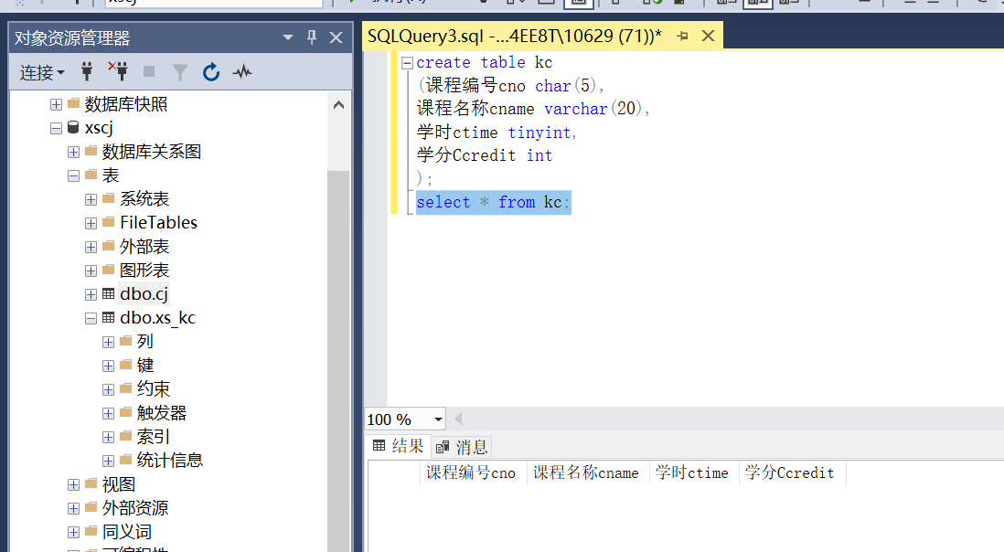

2.用企业管理器向表中插入记录

3.在xscj数据库中用Create Table建表xs_kc，表结构如下所示:

xs_kc

|  |  |  |  |
| --- | --- | --- | --- |
| 字段名 | 类型 | 长度 | 含义 |
| sno | Char | 6 | 学生编号 |
| cno | Char | 5 | 课程编号 |
| grade | int |  | 成绩 |

create table xs_kc

(sno char(6),

cno char(5),

grade int,

);

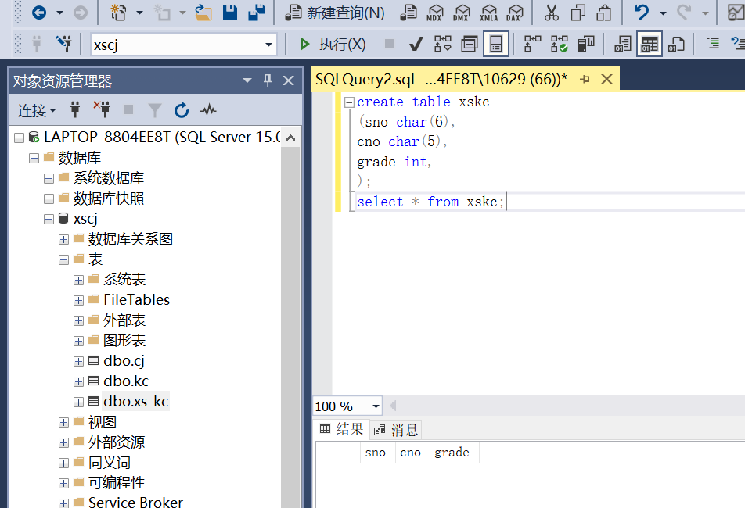

4.向xs 表增加“入学时间”列（列名为xs_kcome,日期型）

Alter table xs

add xs_kcome date;

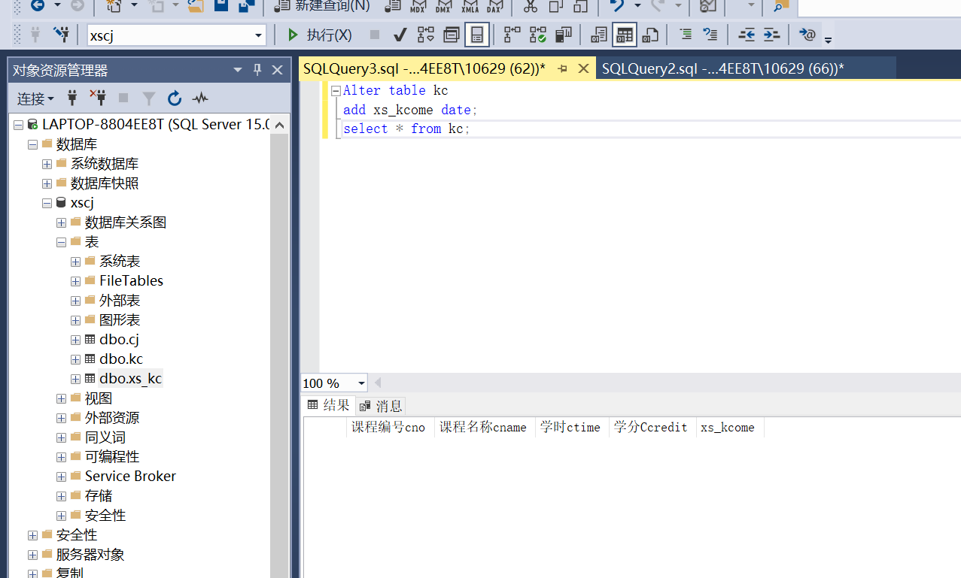

5.将年龄的数据类型改为微整型。

alter table xs

alter column sbirth tinyint;

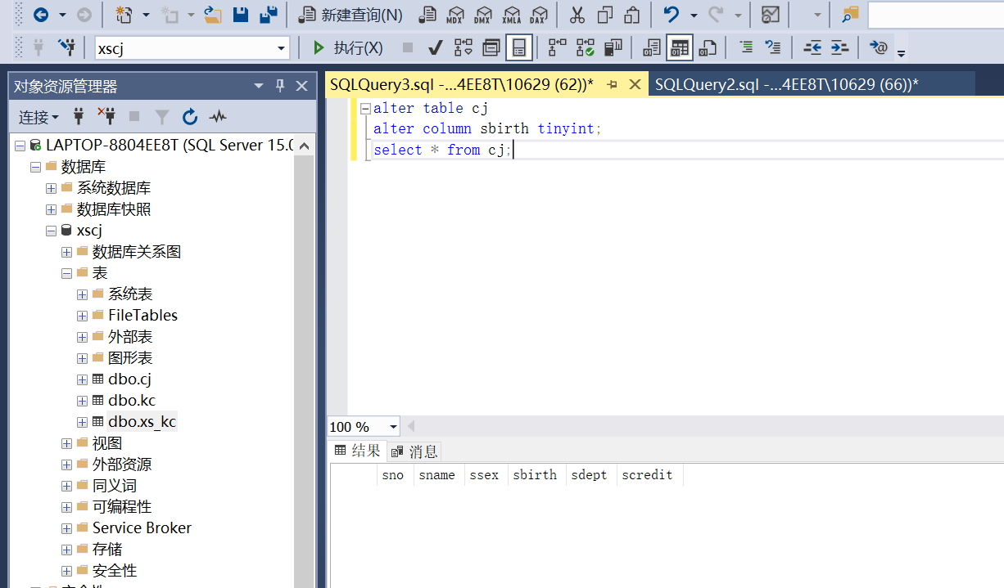

6.向xs 表增加“备注”列（列名为Note,字符型）

alter table xs

add Note char(10);

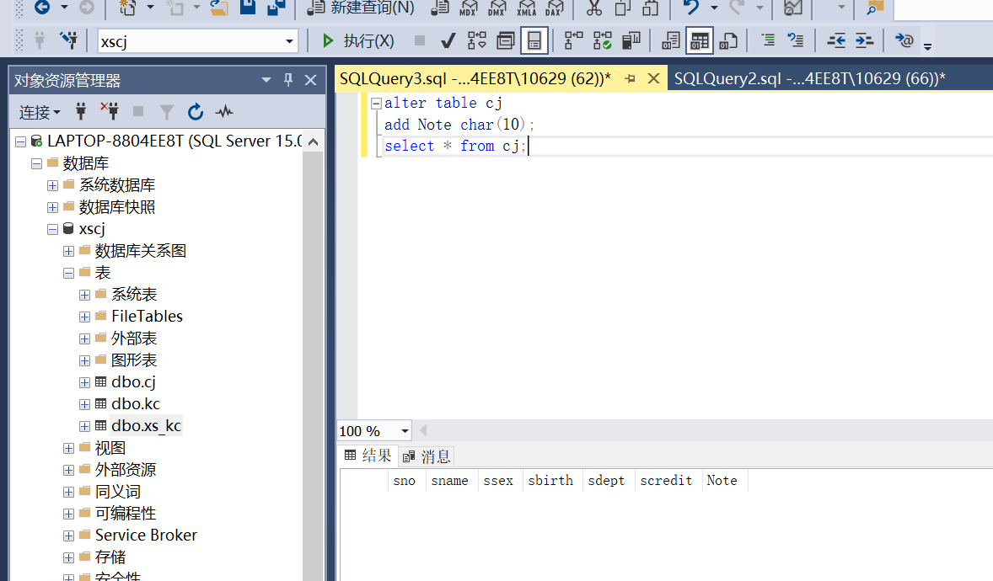

7.向xs 表增加“奖学金等级”列（列名为MoneyGrade,字符型）

alter table xs

add MoneyGrade char(10);

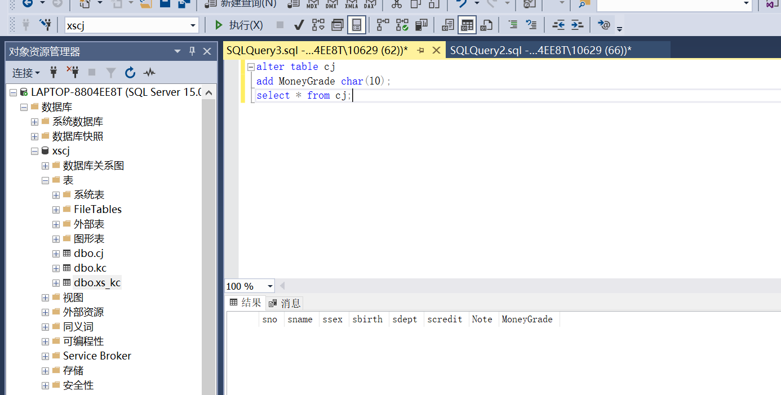

8.在xs 表中删除名为“奖学金等级”的列

alter table xs

drop column MoneyGrade;

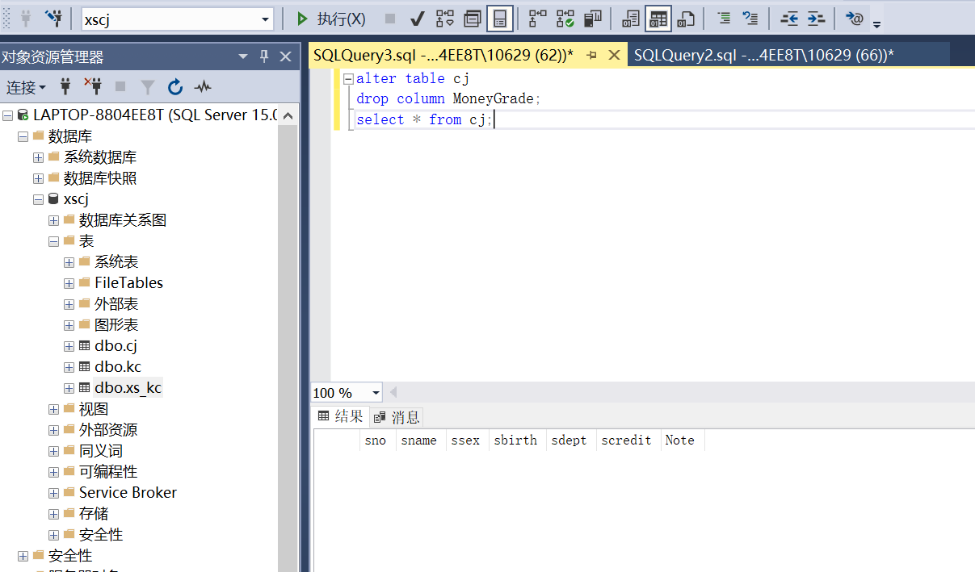

**四、思考题**

1. 数据类型char、nchar、varchar、nvarchat的区别是什么？
2. 长度不同

1、char类型：char类型的长度固定，占用更多的存储空间。

2、varchar类型：varchar类型的长度不固定，占用更少的存储空间。

1. nchar类型：nchar类型的长度固定，占用更多的存储空间。
2. nvarchar类型：nvarchar类型的长度不固定，占用更少的存储空间。

（2）字节不同

1、char类型：char类型所有的字符使用一个字节表示。

2、varchar类型：varchar类型所有的字符使用一个字节表示。

3、nchar类型：nchar类型所有的字符使用两个字节表示。

4、nvarchar类型：nvarchar类型所有的字符使用两个字节表示。

2.数据库和数据表的联系和区别是什么？

数据库是数据表的集合；数据表是数据的集合。数据库可能比数据表大也可能比数据表小，但是一般数据库都是大于或者等于数据表的。所有相关的数据表组成一个数据库。但是数据表又是唯一的。这个数据库的数据表跟另一数据库的数据表是不相同的。

**五、实验过程遇到的问题及解决方法**问题：xs表中不存在该列，alter table失败

解决方法：涉及重复删除，所以第二次删除失败；

